1 вариант

1. К какой группе тканей относится кожица листа:
а) к покровным
б) к образовательным
в) к механическим
г) к проводящим

2. Как называется ткань, клетки которой имеют крупное ядро, тонкую оболочку и небольшие размеры:
а) покровная
б) образовательная
в) механическая
г) проводящая

3. Какая особенность строения клеток покровной ткани обеспечивает ее защитную функцию:
а) вытянутая форма, отсутствие ядра
б) наличие ядра, тонкая оболочка
в) плотное расположение клеток, утолщенные оболочки
г) плотное расположение клеток, тонкие оболочки

4. Какой признак НЕ характерен для клеток проводящей ткани:
а) живые клетки
б) мертвые клетки
в) крупное ядро
г) вытянутая форма

- Найдите соответствие между типом тканей и их функциями. Ответ занесите в таблицу.

Тип тканей | Функции
А. покровные | 1. запасание питательных веществ
Б. проводящие | 2. синтез веществ
В. образовательные | 3. рост органов растения
 | 4. обеспечение прочности растения
 | 5. передвижение веществ
 | 6. защитная
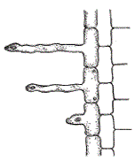
А | Б | В

- Рассмотрите рисунок. Назовите вид ткани. Докажите, что строение клеток ткани связано с выполняемыми функциями.

2 вариант

1. К какой группе тканей относится зеленая мякоть листа:
а) к покровным
б) к образовательным
в) к механическим
г) к основным

2. Как называется ткань, клетки которой имеют вид волокон с утолщенной стенкой:
а) покровная
б) образовательная
в) механическая
г) проводящая

3. Какая особенность строения клеток образовательной ткани обеспечивает ее функцию:
а) вытянутая форма, отсутствие ядра
б) наличие крупного ядра, тонкая оболочка
в) плотное расположение клеток, утолщенные оболочки
г) плотное расположение клеток, тонкие оболочки

4. Какой признак НЕ характерен для клеток покровной ткани:
а) плотно сомкнутые клетки
б)наличие большого количества межклетников
в)мертвые или живые клетки
г) утолщенные оболочки
5. Найдите соответствие между типом тканей и их функциями. Ответ занесите в таблицу.

Тип тканей | Функции
А. механическая | 1. запасание питательных веществ
Б. запасающая | 2. синтез веществ
В. фотосинтезирующая | 3. рост органов растения
 | 4. обеспечение прочности растения
 | 5. передвижение веществ
 | 6. защитная
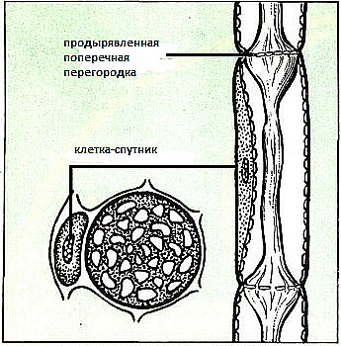
А | Б | В

6. Рассмотрите рисунок. Назовите вид ткани.
Докажите, что строение клеток ткани связано с выполняемыми функциями.

